Приложение 3
Образец оформления статьи
(приведен фрагмент статьи)

УДК 677.074

ОСОБЕННОСТИ ПРОЦЕССА СУШКИ НЕТКАНЫХ МАТЕРИАЛОВ
THE FEATURES OF THE DRYING PROCESS OF NONWOVEN T MATERIALS

Станислав Павлович Рудобашта*, Мария Константиновна Кошелева**,
Stanislav Pavlovich Rudobashta*, Marya Konstantinovna Kosheleva**

* Российский государственный аграрный университет – МСХА имени
К.А. Тимирязева, Россия, Москва
* Russian state agrarian University – MAA after K. A. Timiryazev, Russia, Moscow
(e-mail: rudobashta@mail.ru)
** Московский государственный университет дизайна и технологии, Россия, Москва
** Moscow state University of design and technology, Russia, Moscow
(e-mail: oxtpaxt@yandex.ru)

Аннотация: Рассмотрены некоторые особенности сушки нетканых клеёных материалов, приведены результаты экспериментального исследования свойств материала как объекта сушки и кинетики его конвективной сушки в лабораторных условиях.
Abstract: Some features of the drying process of nonwoven laminated materials were researched, the results of experimental study of the properties of the material as an object of drying and the kinetics of its convective drying in laboratory conditions were shown.
Ключевые слова: нетканые клеёные материалы, объект сушки, кинетика сушки.
Keywords: nonwoven laminated materials, the drying object, the drying kinetics.

Увеличение объемов выпуска нетканых клеёных материалов - НКМ различного назначения связано с повышением эффективности всех технологических процессов их получения, при этом лимитирующим часто является процесс сушки. Кроме того, процесс сушки во многом определяет качество готового материала и энергетические затраты на его производство.
Основой НКМ, как и тканей, являются различные текстильные волокна, во многом определяющие свойства НКМ. При изготовлении волокнистой основы НКМ используются натуральные, искусственные и синтетические волокна. Широкое применение химических волокон является одним из важных направлений в развитии ассортимента нетканых материалов.
Современный ассортимент нетканых материалов должен максимально приближаться по своим свойствам и внешнему виду к продукции из натуральных волокон. Как и ткани НКМ относятся к длинномерным плоским материалам, в которых волокна связаны между собой тем или иным способом и образуют двухмерную гибкую структуру. Это позволяет использовать для их сушки однотипное оборудование (конвективные, контактные, радиационные сушилки). Наиболее распространенными видами современного оборудования для сушки НКМ являются комбинированные сушилки, использующие в своем составе радиационные, контактные и конвективные сушильные установки в различных сочетаниях и последовательности. Однако НКМ по сравнению с тканями имеют свою специфику, прежде всего, за счет наличия в них связующего, структурообразование которого в процессе сушки приводит к снижению скорости процесса………………………………………………………..
Объектом исследования в работе являются плоские нетканые клееные материалы, получаемые пропиткой волокнистого холста из смеси лавсановых и вискозных волокон водными дисперсиями акриловых сополимеров. Проведены исследования свойств НКМ как объекта сушки, которые базировались на экспериментальных изотермах сорбции-десорбции паров воды, полученных на термостатируемой вакуумной сорбционной установке с пружинными весами Мак-Бена-Бакра [1-5].
Обработка экспериментальных изотерм сорбции-десорбции даёт возможность оценить не только геометрические размеры реальных пор в материале, но и особенности строения материала с учётом видов связи распределяемого компонента с ним, влияние изменения пористой структуры материала на механизм массопередачи [1,8, 12].
Для различных образцов НКМ были рассчитаны [1-3] основные сорбционно-структурные характеристики, представленные в таблице 1.

Таблица 1. Основные сорбционно-структурные характеристики НКМ
Состав образца | Средний радиус пор, нм | Объем пор, cм³/кг | Удельная поверхность, м²/г
волокнистый холст:  в - 70%, л - 30%  НКМ: лавсан (л) - 100%,  акронал  НКМ: л -70%,  в - 30%, аппретан  НКМ: л -30%,  в - 70%, аппретан  НКМ: л -10%,  в - 90%, БНК-40/4  НКМ: вискоза (в) -  - 100%, акронал | 1.91  6.14  3.46  2.93  3.38  3.09 | 145  55.6  68.2  164.6  237.7  264.4 | 151.7  18.1  39.4  112.3  140. 7  170.9

…………………………………………………………………………………………………..

Проведено исследование процесса конвективной сушки нетканых клееных материалов в лабораторных условиях, контактной и конвективной сушки НКМ - в промышленных условиях.
В лабораторных условиях проведены экспериментальные исследования влияния режима конвективной сушки методом двухстороннего продольного обдува, состава волокнистого холста и типа используемого связующего на кинетику процесса сушки НКМ. Изучение процесса сушки проводилось на установке Тамбовского института химического машиностроения в рамках научного договора между МГТУ имени А.Н. Косыгина (МГУДТ), Ивановского НИЭКМИ и ТИХМ ( ТГТУ).
Исследование кинетики конвективной сушки в зависимости от режимных параметров процесса проводилось для НКМ на основе волокнистого холста (вискоза-30%, лавсан-70%), пропитанного связующим на основе акронала. Изменение скорости воздуха от 5 м/с (кривая 1) до 15 м/с (кривая 3), при одинаковой температуре равной 165°С , увеличивает интенсивность сушки приблизительно в 2,5 раза (кривая 2 соответствует скорости обдува 10 м/с) (рис. 1).

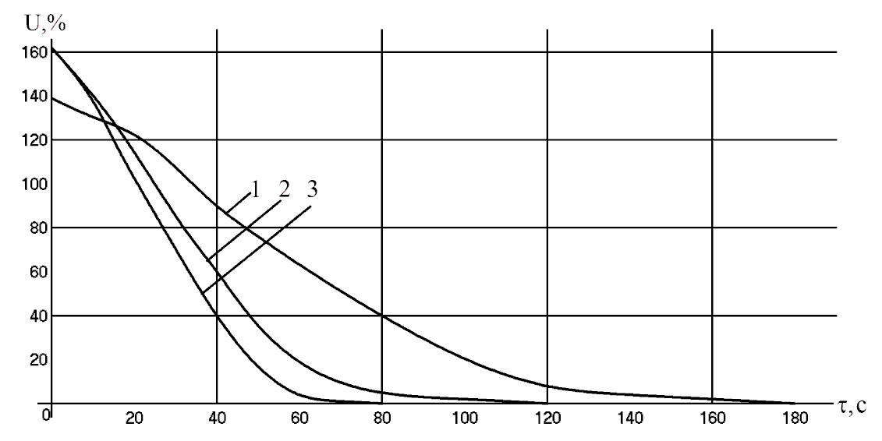
Рис. 1. Кинетика конвективной сушки НКМ методом продольного обдува
при разных скоростях воздуха.

Время сушки НКМ, полученных пропиткой акриловым связующим, различных по составу волокнистых холстов при температуре 165°С и скорости воздуха 10 м/с, уменьшается с увеличением содержания вискозы в его составе. ……………………………………………………….………………………………….
В заключение статьи следует отметить, что производство нетканых текстильных материалов широкого назначения является одним из наиболее перспективных и эффективно развивающихся производств. В области сушки и термовлажностной обработки нетканых материалов необходимо продолжить работы, направленные на снижение миграции связующего при сушке нетканых материалов, полученных импрегнированием волокнистых холстов дисперсиями полимеров (латексами) за счёт повышения степени отжима полотна перед сушкой, использовать для пропитки вспененные латексные связующие, применять термочувствительные латексы, подвергая перед сушкой пропитанный ими холст тепловому удару, использовать комбинированные методы, включая терморадиационную сушку, сушку токами высокой частоты [4,6,11,15].

Образец оформления списка литературы
а) для книг:
Петров П.П. Название книги. Т. 1. М.: Наука, 2000. 462 с.
Название книги / Под ред. Быкова К.М. Город: Изд-во (Институт), 1988. 462 с.
Лось Г.А. Название. В кн.: Название книги. М.: ИЛ, 1960. С. 246.
б) для журнальных статей:
Колманов М.М. Название статьи // Название журнала. 1978. Т. 3. № 3. С. 10.
Bernstein I.B., Holstein T. Electron Energy Distributions in Stationary Discharges // Phys. Rev. 1954. V. 94. P. 1475.
в) труды института:
Морозов В.П. Название. Тр. Института. Вып. 6. Киев, 1958. С. 40.
г) для диссертаций:
Иванов Л.С. Название. Дис. ... канд. техн. наук. М.: Институт, 1987. 50 с.
Сидоров К.М. Название. Автореф. дис. ... докт. техн. наук. М.: Институт, 1982. 130 с.
д) для авторского свидетельства:
Берков П.П. Название. А. с. 52 РФ // Б.И. 1967.№ 3. С. 44.
Волов Д.Б. Теплогенератор. Патент на полезную модель № 51416. Кл. МПК-7:25В29/00.02.10.2006.
е) для депонированных статей:
Спиридонов В.П. Название М.: 1985. 30 с. – Деп. в ВИНИТИ 27.09.86, № 18391.
ж) конференции, семинары и т.п.:
Фамилия и инициалы автора. Название // Матер., Тез. докл. Название мероприятия "Тема". Город: Издатель, Год. С.
з) переведенная книга:
Харш Ф., Хени В., Зонтаг Х. Атлас стальных конструкций. Пер. с нем. М.: Стройиздат, 1977. 351 с.
и) интернет-ресурсы:
Авторы (если есть). Общее название // Год. Ссылка
Иванов И.И. Теплофизические свойства щелочных металлов // 2001. http://www. ... .ru/.../....html
к) статьи в электронных журналах:
Авторы. Название // Название издания. Год. Том. Номер. Страница (если есть). Ссылка или doi.
Дикалюк А.С., Суржиков С.Т. Равновесное спектальное излучение за фронтом ударных волн в смеси газов CO2-N2 // ТВТ. 2014. Т. 52. № 1. С. 39.Ссылка или doi 10.7868/S0040364414010086

